目录

使用system-config-network 命令来生成网卡配置文件 1

总结 8

# 使用system-config-network 命令来生成网卡配置文件

以rhel6.4，为例。

新添加网卡后，在存放网卡配置文件的/etc/sysconfig/network-scripts/ 是没有配置文件的。

下面我们做一个测试，在vmware workstation 里面为一台rhel6.4 添加两块网卡。

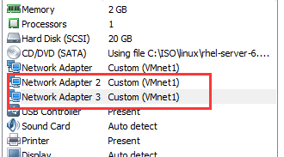

进入到存放网卡配置文件的目录/etc/sysconfig/network-scripts/

这个时候是没有ifcfg-eth1 和ifcfg-eth2的，

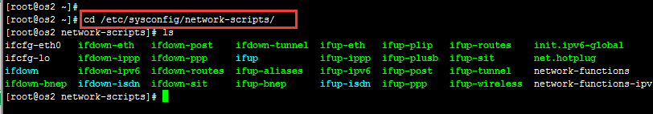

通过ifconfig 也只能看到eth0

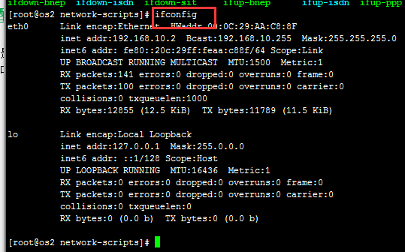

而通过ifconfig –a 可以看到eth1 和eth2

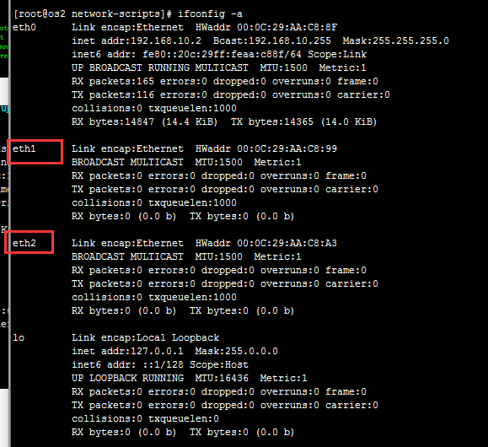

这个时候，eth1和eth2是down状态，这个时候我们尝试用ifup eth1来up eth1，会失败，因为还没有配置文件。

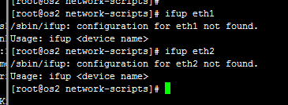

于是我们cp ifcfg-eth0 ifcfg-eth1 ，然后vim ifcfg-eth1

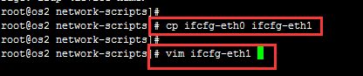

修改前

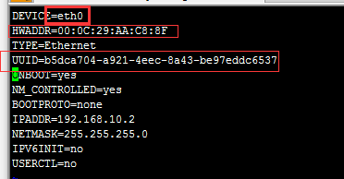

修改后

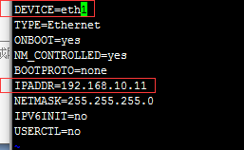

然后再次ifup eht1,成功后执行ifconfig 可以看到eth1的IP地址已经配上去了。

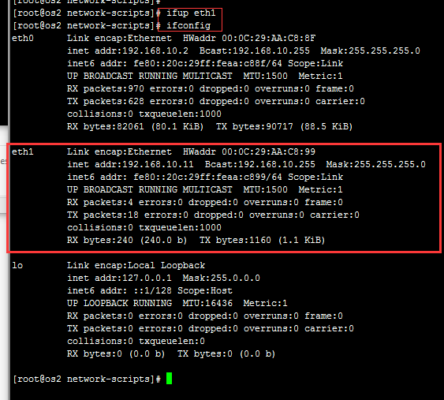

这个时候执行ifup eth2 开启eth2是不行的，因为eth2的配置文件还没有

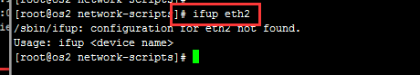

这个时候，我们不再cp 了，我使用系统自带的工具system-config-network

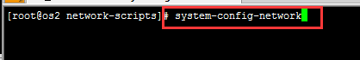

选择Device configuration 选项，然后回车

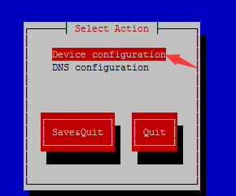

这个时候可以看到eth0和eth1，因为这两块网卡已经配置过了，但是eth2还没有

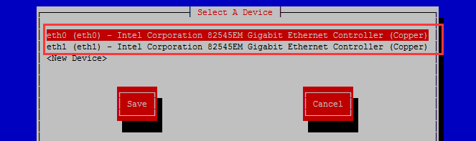

于是我们选择<New Device>,然后按回车

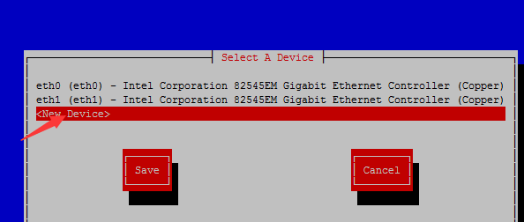

Choice Ethernet and Add

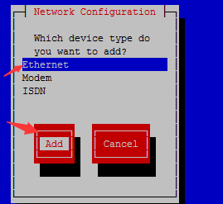

Set Device name &Ipaddess & netmask

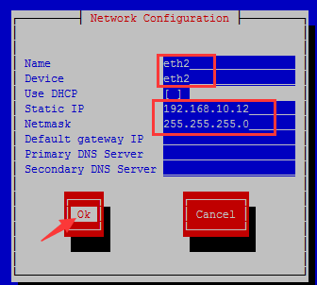

这个时候eth2包括这块网卡的型号的也都出来了。Choose Save。

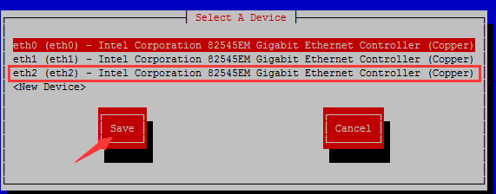

Choose Save&Quit

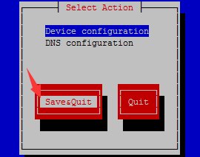

这个时候执行ifconfig 是依然看不到eth2的

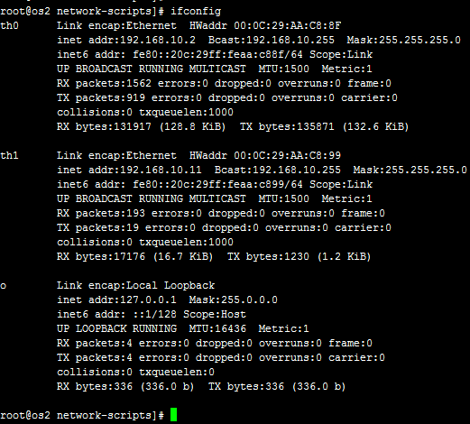

但执行ifup eth2 可以成功了，这说明eth2 up起来了，于是我们再次ifconfig查看一下

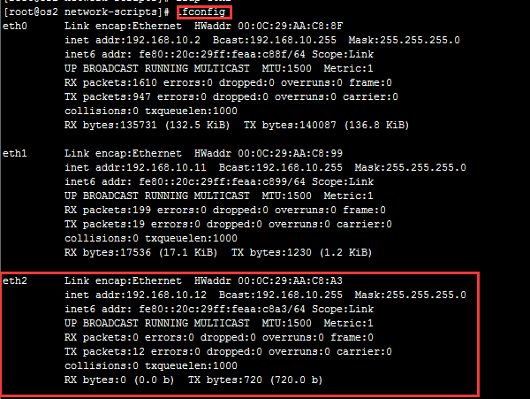

这个时候，我们就看到了eth2，同时也可以看到在/etc/sysconfig/network-scripts/目录下已经生成了ifcfg-eth2的配置文件。

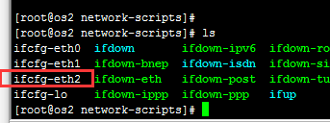

查看一下ifcfg-eth2里面的内容。

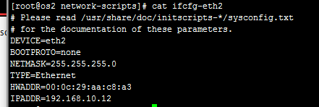

以上测试是在rhel6.4下做的测试，rhel6.4下我们不做操作是不会自动生成网卡配置文件的，而在rhel5.5做测试时并非这样，rhel5.5中添加网卡了网卡启动服务器后就能看到网卡配置文件已经存在。 爱德万之前那台添加万兆网卡的服务器是rhel5.5的，而当时由于缺少驱动，所以ifconfig 是看不到网卡信息，也没有网卡配置文件的，或许当时重启一下服务器就好了，但也只是或许，而且重启服务器有风险，我们没必要担这个风险。但当时我添加网卡配置文件的方式是cp，这是不对的，应该使用system-config-network这个系统自带的工具来生成才对。

# 总结

1，以后遇到有新增网卡的状况，如果发现没有网卡配置文件，不要去cp 生成，应该使用system-config-network这个工具，如果没有这个工具的话安装一下就好了。

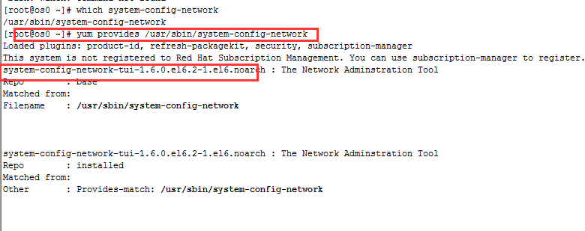

2，当对某块网卡做了配置，要启动那块网卡的时候，不要使用service network restart或/etc/ini.d/network restart 这种重启整个网络服务的命令，这种命令会将所有网卡全部都down掉，然后再加载配置文件up。 如果只是单独对某块网卡做了变更，比如是eth3，我们应该执行的ifdown eth3、ifup eth3这样的命令。这样就不会影响到其他网卡的状态了。